Oznanila  ČRNEČE – Sv. Jakob St., Sv. Andrej;  Sv. Križ  38. teden 2024 |  | 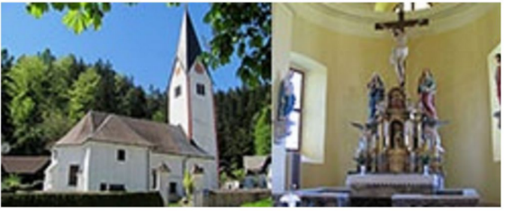
NEDELJA  15 . september | 24. nedelja med letom  ned. svetn. kandidatov  Žalostna Mati Božja | 08:00 za + Marijo Kogelnik in vse  + Klančnikove I. namen in  + Vinka Rapuca II. namen v Črnečah  11:00 za + Janeza Cehnerja /Marija/ I. namen in  + Jezernikove in v zahvalo za 90 let  življenja II. namen v Libeličah
PONEDELJEK  16. september | Kornelij, pp in  Ciprijan, šk., muč.  Ljudmila Milka, muč. | 18:00 po namenu I. namen v Črnečah
TOREK  17. september | Hildegarda, redov. | 18:00 po namenu II. namen v Črnečah  19:00 srečanje ŽPS PZD v Dravogradu  /Cvetka Ring z družino/ v Libeličah
SREDA  18. september | Jožef Kupertinski, duh. | 18:00 po namenu p. Darka v Črnečah
ČETRTEK  19. september | Januarij, škof, muč | 18:00 po namenu ž. R/K v Črnečah
PETEK  20. september | Evtahij, šk., muč. | 09:00 po namenu ž. R/K pri Sv. Križu
SOBOTA 21. september | Matej, evangelist,  apostol  Slomškov dan na Ponikvi | Stična mladih  08:00 za + Jožeta Kadiša /Milena/ v Črnečah
NEDELJA  22. september | 25. nedelja med letom  Slomškova nedelja,  Ekumenski dan  Pavel in Avguštin,  Korejska katehista,  mučenca | SLOMŠKOVA NEDELJA  08:00 za + Zdenko Toplak /hčerka Bojana/  v Črnečah  11:00 za + mamo Ivico in očeta Antona Ringa  v Libeličah

Na nedeljo svetniških kandidatov se Bogu Očetu po Kristusu v Svetem Duhu zanje zahvaljujemo in ga prosimo, da bi čim prej dosegli čast oltarja. Pri blaženem A.M. Slomšku občudujemo, kako je bil neomajen v svoji veri in zvestobi Cerkvi, kljub težavam in nasprotovanjem, s katerimi se je soočal med prenovo verskega življenja v svoji škofiji in izobraževanjem naroda.
Prav tako pa letos prvič obhajamo dan žalujočih, ko smo poklicani, da se spomnimo vseh, ki žalujejo. Naj nam ta dan pomaga, da bi bili bolj pozorni na vse žalujoče, da bi ti lahko po nas začutili bližino Boga in Žalostne Matere Božje, katere god danes obhajamo in ki je naša mogočna sopotnica in tolažnica tudi na poti žalovanja.
Obnovimo svojo povezanost z Očetom po Kristusu v Svetem Duhu, da bomo še bolj priče njegove bližine.

Odgovarja: Franc Kraner, žpk – sodelavec, tel.: 051685734, e-mail: franc.kraner@rkc.si.
Naročniki mašnih namenov se strinjajo z objavo v tiskanih oznanilih in oznanilih na spletu ter oglasni deski

